2017年全国统一高考数学试卷（理科）（新课标Ⅱ）
一、选择题：本题共12小题，每小题5分，共60分。在每小题给出的四个选项中，只有一项是符合题目要求的。
1．（5分）=（ ）
A．1+2i B．1﹣2i C．2+i D．2﹣i
2．（5分）设集合A={1，2，4}，B={x|x²﹣4x+m=0}．若A∩B={1}，则B=（ ）
A．{1，﹣3} B．{1，0} C．{1，3} D．{1，5}
3．（5分）我国古代数学名著《算法统宗》中有如下问题：“远看巍巍塔七层，红光点点倍加增，共灯三百八十一，请问尖头几盏灯？”意思是：一座7层塔共挂了381盏灯，且相邻两层中的下一层灯数是上一层灯数的2倍，则塔的顶层共有灯（ ）
A．1盏 B．3盏 C．5盏 D．9盏
4．（5分）如图，网格纸上小正方形的边长为1，粗实线画出的是某几何体的三视图，该几何体由一平面将一圆柱截去一部分后所得，则该几何体的体积为（ ）
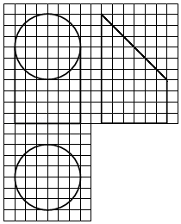
A．90π B．63π C．42π D．36π
5．（5分）设x，y满足约束条件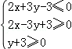，则z=2x+y的最小值是（ ）
A．﹣15 B．﹣9 C．1 D．9
6．（5分）安排3名志愿者完成4项工作，每人至少完成1项，每项工作由1人完成，则不同的安排方式共有（ ）
A．12种 B．18种 C．24种 D．36种
7．（5分）甲、乙、丙、丁四位同学一起去问老师询问成语竞赛的成绩．老师说：你们四人中有2位优秀，2位良好，我现在给甲看乙、丙的成绩，给乙看丙的成绩，给丁看甲的成绩．看后甲对大家说：我还是不知道我的成绩．根据以上信息，则（ ）
A．乙可以知道四人的成绩 B．丁可以知道四人的成绩
C．乙、丁可以知道对方的成绩 D．乙、丁可以知道自己的成绩
8．（5分）执行如图的程序框图，如果输入的a=﹣1，则输出的S=（ ）
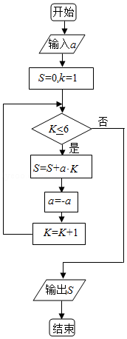
A．2 B．3 C．4 D．5
9．（5分）若双曲线C：﹣=1（a＞0，b＞0）的一条渐近线被圆（x﹣2）²+y²=4所截得的弦长为2，则C的离心率为（ ）
A．2 B． C． D．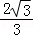
10．（5分）已知直三棱柱ABC﹣A₁B₁C₁中，∠ABC=120°，AB=2，BC=CC₁=1，则异面直线AB₁与BC₁所成角的余弦值为（ ）
A． B． C． D．
11．（5分）若x=﹣2是函数f（x）=（x²+ax﹣1）e^{x﹣1}的极值点，则f（x）的极小值为（ ）
A．﹣1 B．﹣2e^{﹣3} C．5e^{﹣3} D．1
12．（5分）已知△ABC是边长为2的等边三角形，P为平面ABC内一点，则•（+）的最小值是（ ）
A．﹣2 B．﹣ C．﹣ D．﹣1
二、填空题：本题共4小题，每小题5分，共20分。
13．（5分）一批产品的二等品率为0.02，从这批产品中每次随机取一件，有放回地抽取100次．X表示抽到的二等品件数，则DX= ．
14．（5分）函数f（x）=sin²x+cosx﹣（x∈[0，]）的最大值是 ．
15．（5分）等差数列{a_{n}}的前n项和为S_{n}，a₃=3，S₄=10，则 = ．
16．（5分）已知F是抛物线C：y²=8x的焦点，M是C上一点，FM的延长线交y轴于点N．若M为FN的中点，则|FN|= ．
三、解答题：共70分。解答应写出文字说明、证明过程或演算步骤．第17～21题为必考题，每个试题考生都必须作答．第22、23题为选考题，考生根据要求作答．（一）必考题：共60分。
17．（12分）△ABC的内角A，B，C的对边分别为a，b，c，已知sin（A+C）=8sin²．
（1）求cosB；
（2）若a+c=6，△ABC的面积为2，求b．

18．（12分）海水养殖场进行某水产品的新、旧网箱养殖方法的产量对比，收获时各随机抽取了100个网箱，测量各箱水产品的产量（单位：kg），其频率分布直方图如图：
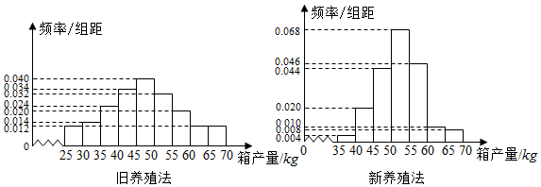
（1）设两种养殖方法的箱产量相互独立，记A表示事件“旧养殖法的箱产量低于50kg，新养殖法的箱产量不低于50kg”，估计A的概率；
（2）填写下面列联表，并根据列联表判断是否有99%的把握认为箱产量与养殖方法有关：
 | 箱产量＜50kg | 箱产量≥50kg
旧养殖法
新养殖法
（3）根据箱产量的频率分布直方图，求新养殖法箱产量的中位数的估计值（精确到0.01）．
附：
P（K²≥k） | 0.050 | 0.010 | 0.001
k | 3.841 | 6.635 | 10.828
K²=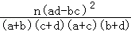．

19．（12分）如图，四棱锥P﹣ABCD中，侧面PAD为等边三角形且垂直于底面ABCD，AB=BC=AD，∠BAD=∠ABC=90°，E是PD的中点．
（1）证明：直线CE∥平面PAB；
（2）点M在棱PC上，且直线BM与底面ABCD所成角为45°，求二面角M﹣AB﹣D的余弦值．
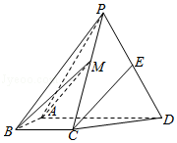

20．（12分）设O为坐标原点，动点M在椭圆C：+y²=1上，过M作x轴的垂线，垂足为N，点P满足=．
（1）求点P的轨迹方程；
（2）设点Q在直线x=﹣3上，且•=1．证明：过点P且垂直于OQ的直线l过C的左焦点F．

21．（12分）已知函数f（x）=ax²﹣ax﹣xlnx，且f（x）≥0．
（1）求a；
（2）证明：f（x）存在唯一的极大值点x₀，且e^{﹣2}＜f（x₀）＜2^{﹣2}．

（二）选考题：共10分。请考生在第22、23题中任选一题作答。如果多做，则按所做的第一题计分。[选修4-4：坐标系与参数方程]（10分）
22．（10分）在直角坐标系xOy中，以坐标原点为极点，x轴的正半轴为极轴建立极坐标系，曲线C₁的极坐标方程为ρcosθ=4．
（1）M为曲线C₁上的动点，点P在线段OM上，且满足|OM|•|OP|=16，求点P的轨迹C₂的直角坐标方程；
（2）设点A的极坐标为（2，），点B在曲线C₂上，求△OAB面积的最大值．

[选修4-5：不等式选讲]（10分）
23．已知a＞0，b＞0，a³+b³=2．证明：
（1）（a+b）（a⁵+b⁵）≥4；
（2）a+b≤2．

